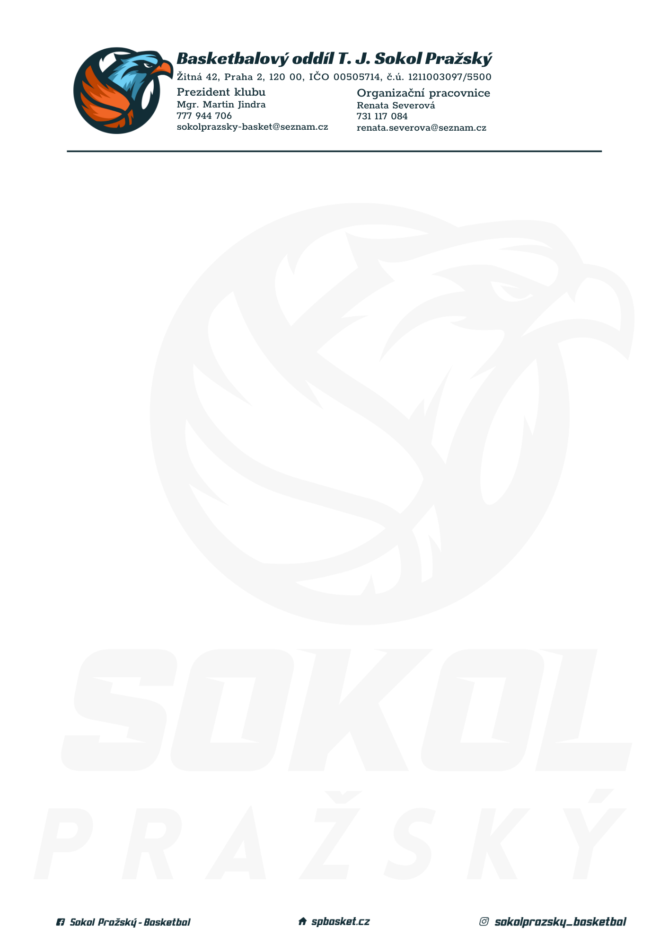

Rozpis turnaje nejmladších minižáků U12, ročník 2010 a mladší
Pořadatel: Sokol Pražský
Kontaktní osoba: Tomáš Stibor (724 364 182, tomasstibor007@seznam.cz)
Termín: 22.-23.1.2022
Místo: TJ Sokol Pražský, Žitná 42, Praha 2

Startovné na turnaji 300,- Kč/zápas
Rozhodčí: deleguje ČABR-P, každé družstvo uhradí jednoho rozhodčího v utkání (300,- Kč)

Rozpis utkání:
Sobota 22.1.:
8:30 TJ Sokol Pražský - BŠ Tygři Praha (55)
10:00 BA Radotín - Jižní Supi (75)
11:30 Žižkov Falcons - TJ Sokol Pražský (74)
13:00 BA Radotín - BŠ Tygři Praha (64)
14:30 Jižní Supi - Žižkov Falcons (77)
Neděle 23.1.:
8:30 TJ Sokol Pražský - BA Radotín (67)
10:00 Jižní Supi - TJ Sokol Pražský (65)
11:30 BŠ Tygři Praha - Žižkov Falcons (68)
13:30 Žižkov Falcons - BA Radotín (85)
15:00 BŠ Tygři Praha - Jižní Supi (57)

Pořadatel dodá hrací míč na turnaj, míče na rozcvičení si přinesou družstva vlastní!

